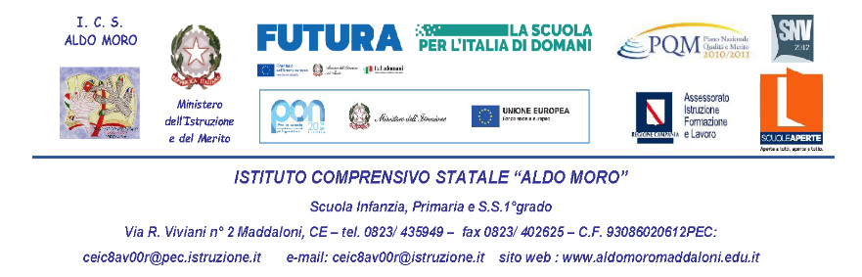

MODULO DI ADESIONE E INFORMATIVA PUNTO DI ASCOLTO ROTARY
PERCORSO DI SOSTEGNO ALLA GENITORIALITÀ PROMOSSO DALL’ISTITUTO COMPRENSIVO “ALDO MORO” CON LA COLLABORAZIONE DEL ROTARY CLUB MADDALONI- VALLE di SUESSOLA

SEZIONE A – DATI DEL RICHIEDENTE

Il/La sottoscritto/a ________________, genitore dell’alunno/a ________________, frequentante la classe ___ della scuola:

☐ Primaria, plesso ____________________
☐ Secondaria di primo grado
recapito e-mail_____________________ recapito telefonico _______________

CHIEDE
di partecipare all’iniziativa di ascolto e sostegno alla genitorialità.

SEZIONE B – MODALITÀ DI PARTECIPAZIONE

Il/La sottoscritto/a dichiara di essere interessato a:

☐ OPZIONE A – Colloquio individuale con la counselor

Per usufruire di uno spazio di ascolto e confronto individuale su questioni educative, relazionali e familiari connesse alla crescita dei figli.

☐ OPZIONE B – Percorso di gruppo per il sostegno alla genitorialità

Per partecipare a incontri guidati dalla psicologa, finalizzati alla condivisione delle esperienze e all’approfondimento di tematiche educative e relazionali.

SEZIONE C – CONDIZIONI DI ACCESSO AL SERVIZIO

Il/La sottoscritto/a dichiara di essere informato/a che:

1. il servizio è rivolto ai genitori degli alunni della scuola;
2. la partecipazione è volontaria e gratuita per le famiglie, nei limiti e secondo le modalità del progetto finanziato;
3. il servizio ha finalità di ascolto, consulenza e sostegno alla genitorialità e non sostituisce eventuali percorsi diagnostici, terapeutici o specialistici;
4. gli appuntamenti individuali e gli incontri di gruppo saranno organizzati sulla base delle richieste pervenute e delle disponibilità previste dal progetto;
5. la presentazione del modulo costituisce una manifestazione di interesse e non garantisce automaticamente l’assegnazione di un appuntamento;
6. prima dell’accesso al servizio saranno fornite le informazioni specifiche relative alla prestazione professionale, alle modalità di svolgimento degli incontri e agli eventuali ulteriori adempimenti richiesti;
7. per gli incontri di gruppo sarà richiesto ai partecipanti di rispettare la riservatezza delle esperienze e delle informazioni condivise dagli altri genitori, fermo restando che la scuola e la professionista non possono garantire in assoluto il comportamento riservato di ogni partecipante;
8. l’eventuale impossibilità a partecipare a un appuntamento già concordato dovrà essere comunicata tempestivamente secondo le modalità che saranno indicate.

SEZIONE D – INFORMATIVA SUL TRATTAMENTO DEI DATI PERSONALI

Ai sensi del Regolamento (UE) 2016/679 (GDPR) e della normativa nazionale vigente, si informa che i dati personali raccolti mediante il presente modulo saranno trattati per le finalità connesse alla gestione delle richieste di adesione e all’organizzazione del servizio.

Titolare del trattamento dei dati
Il titolare del trattamento è l’Istituto Comprensivo “Aldo Moro” di Maddaloni, con sede in Maddaloni (CE), contattabile all’indirizzo e-mail istituzionale ceic8av00r@istruzione.it
Per informazioni relative al trattamento dei dati personali è possibile rivolgersi al Responsabile della protezione dei dati dell’Istituto (DPO), ai recapiti indicati nell’informativa privacy istituzionale.
Finalità e modalità del trattamento
I dati identificativi e i recapiti forniti saranno utilizzati per raccogliere le adesioni, contattare i genitori interessati e organizzare gli incontri individuali o di gruppo.
I dati saranno trattati con modalità cartacee e/o digitali, esclusivamente da soggetti autorizzati e secondo le rispettive competenze.
Nel modulo non dovranno essere inserite descrizioni di problemi familiari, informazioni sanitarie o altri dettagli personali non necessari alla raccolta delle adesioni.
Base giuridica e dati relativi alla prestazione psicologica
Il trattamento dei dati da parte dell’Istituto sarà effettuato sulla base della pertinente condizione di liceità prevista dall’art. 6 del GDPR, da individuare in relazione alle funzioni istituzionali e alle concrete modalità di realizzazione del progetto. Gli eventuali dati relativi alla salute o ad altre categorie particolari di dati saranno trattati soltanto in presenza di una condizione applicabile ai sensi dell’art. 9 del GDPR e nel rispetto della normativa vigente. La professionista psicologa fornirà, prima dell’avvio della prestazione, la propria informativa professionale e le informazioni sul consenso richiesto per l’attività psicologica. Il ruolo privacy della professionista e le eventuali responsabilità del soggetto finanziatore saranno definiti in base all’organizzazione effettiva del servizio.
Conservazione e comunicazione dei dati
I dati saranno conservati per il tempo necessario alla gestione dell’iniziativa e successivamente secondo i termini previsti dalla normativa applicabile e dal piano di conservazione dell’Istituto. I dati non saranno diffusi. Eventuali comunicazioni a soggetti esterni saranno effettuate soltanto quando necessarie e legittime, nel rispetto della normativa sulla protezione dei dati personali.
Diritti dell’interessato
L’interessato può esercitare, nei limiti e alle condizioni previste dal GDPR, i diritti di accesso, rettifica, cancellazione, limitazione del trattamento e gli altri diritti applicabili, rivolgendosi al titolare del trattamento o al DPO. Resta ferma la possibilità di proporre reclamo al Garante per la protezione dei dati personali.
L’informativa completa sul trattamento dei dati personali dell’Istituto è consultabile sul sito web istituzionale.

SEZIONE E – DICHIARAZIONE FINALE

Il/La sottoscritto/a dichiara di aver letto e compreso le informazioni relative alle modalità organizzative del servizio e al trattamento dei dati personali sopra descritte.
Prende atto che eventuali consensi specifici necessari per la prestazione saranno acquisiti separatamente dalla professionista, prima dell’avvio dell’attività, secondo le disposizioni applicabili.

Maddaloni, _______________
Firma del genitore
_________________________

